**HƯỚNG DẪN ĐĂNG NHẬP VÀ THI**

# Đăng nhập, quản lý tài khoản

*Chú ý:*

*+ Sau khi đăng nhập lần đầu tiên hệ thống sẽ yêu cầu đổi mật khẩu.*

*+ Mật khẩu phải thỏa mãn các ràng buộc (được moodle quy định) như độ dài tối thiểu là 6, có cả chữ hoa, thường, có số và ký tự đặc biệt.*

1. Đăng nhập vào địa chỉ <https://ots.uet.vnu.edu.vn/>

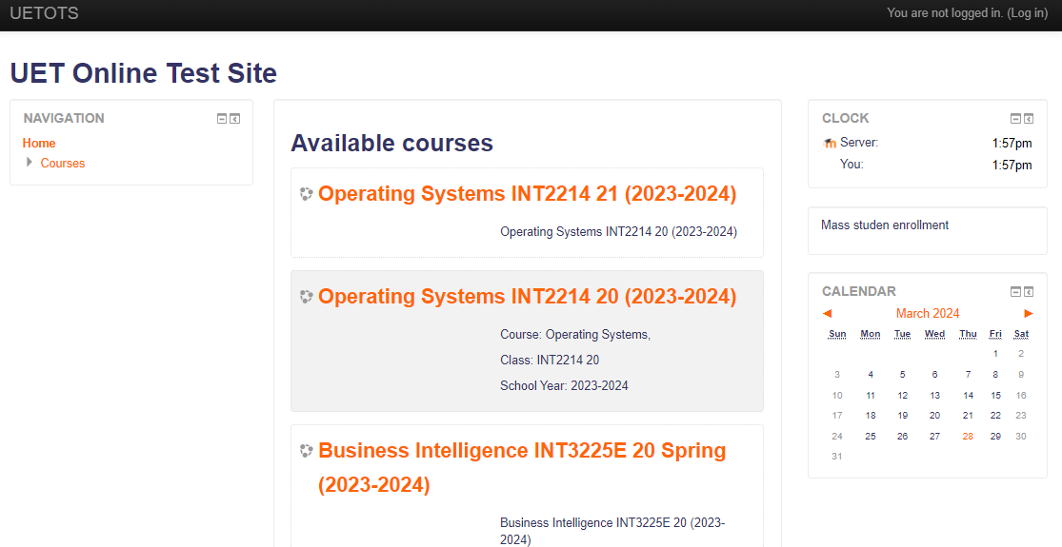

1. Chọn Log in và nhập tài khoản đăng nhập
2. Hệ thống sẽ yêu cầu đổi mật khẩu ngay sau khi đăng nhập thành công. Các bạn cần tạo mật khẩu mới thỏa mãn các tiêu chuẩn sau (The password must have at least 8 characters, at least 1 digit(s), at least 1 lower case letter(s), at least 1 upper case letter(s), at least 1 non-alphanumeric character(s)):

* Số ký tự >=8
* Phải chứa cả chữ hoa và chữ thường
* Phải chứa cả số và ký tự đặc biệt (như !@#$%^&*()--+)

1. Các bạn cần ghi nhớ lại mật khẩu vì khi mất sẽ không khôi phục được và sẽ không được thi
2. Chọn môn học tương ứng với lớp của mình. Chọn lớp khác (không đúng lớp) sẽ không vào được.

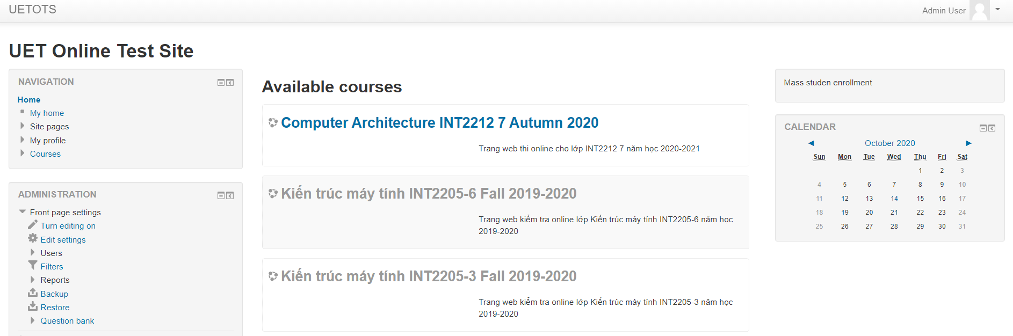

1. Khi vào trong môn học nó sẽ hiện các bài test. Trước khi đến thời gian thi, thì sẽ không vào thi được.

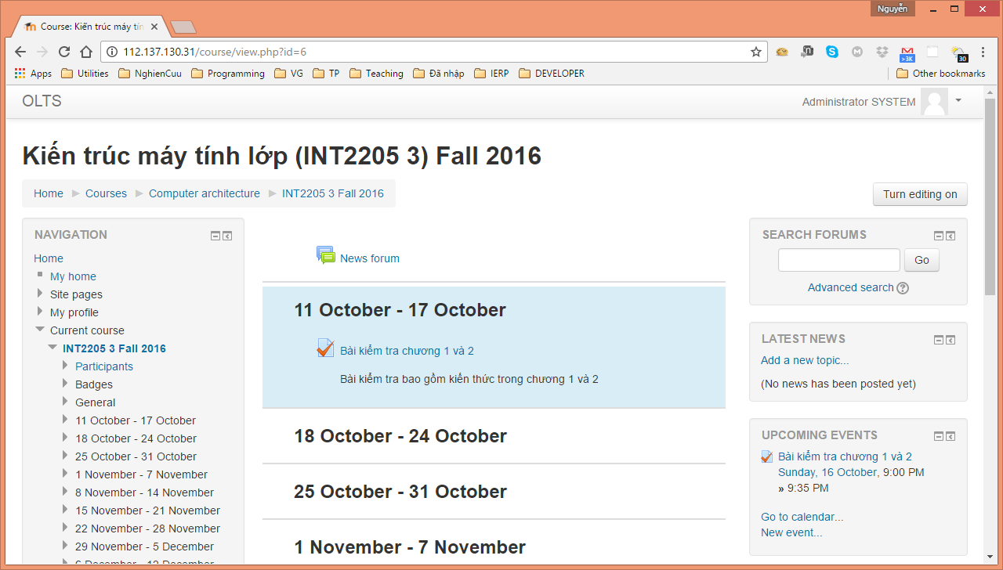

# Cài đặt trình duyệt an toàn

Tải trình duyệt từ địa chỉ <https://safeexambrowser.org/download_en.html>

Hoặc có thể tải từ địa chỉ:

<https://ots.uet.vnu.edu.vn/reference/seb/SEB_3.6.0.633_SetupBundle.exe> (hệ điều hành windows)

<https://ots.uet.vnu.edu.vn/reference/seb/SafeExamBrowser-3.3.2.dmg> (hệ điều hành MAC)

# Làm bài kiểm tra

Vào môn học và chọn tải file cấu hình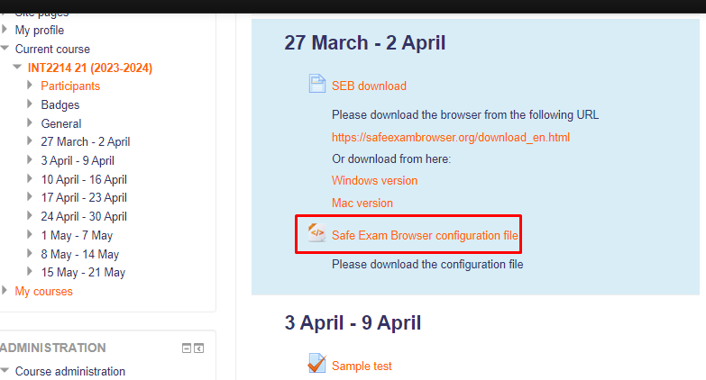

Sau khi tải xuống thì nháy đúp vào file cấu hình, khi đó safe web browser sẽ chạy và truy cập vào website để thi. Thực hiện các thao tác đăng nhập bình thường để thi.

Khi thực hiện xong muốn thoát khỏi trình duyệt thì Nhấn vào nút thoát  ở góc dưới bên phải màn hình cạnh biểu tượng kết nối mạng.

Mật khẩu để thoát khỏi trình duyệt là: 12345

# Chú ý

Chú ý: Giờ thi được tính trên giờ của máy chủ, trên góc trình duyệt bên phải có hiển thị giờ máy chủ và máy cá nhân.

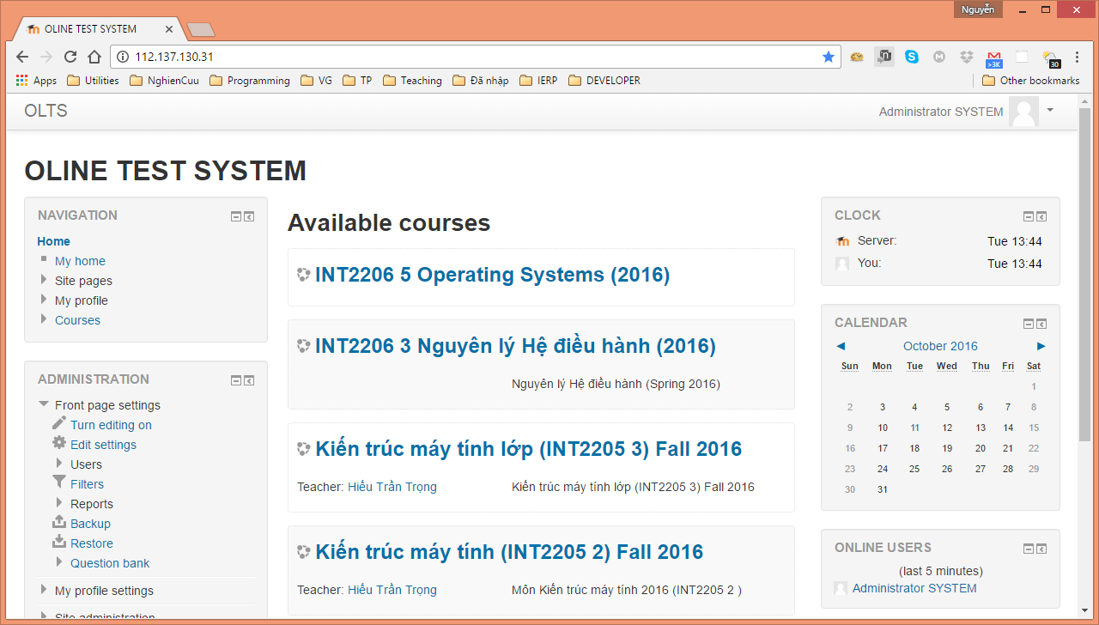

1. Bài thi sẽ tự động mở khi đến đúng giờ
2. Khi làm bài, cần chú ý làm các câu hỏi cho chính xác vì khi đi qua một câu hỏi sẽ không quay lại được các câu hỏi trước đó

# Quên mật khẩu – khôi phục

Mật khẩu các bạn nên ghi lại vào một nơi (ví dụ các ứng dụng note trên điện thoại) để tránh sự cố khi thi

Trường hợp quên mật khẩu thì có thể sử dụng chức năng quên mật khẩu

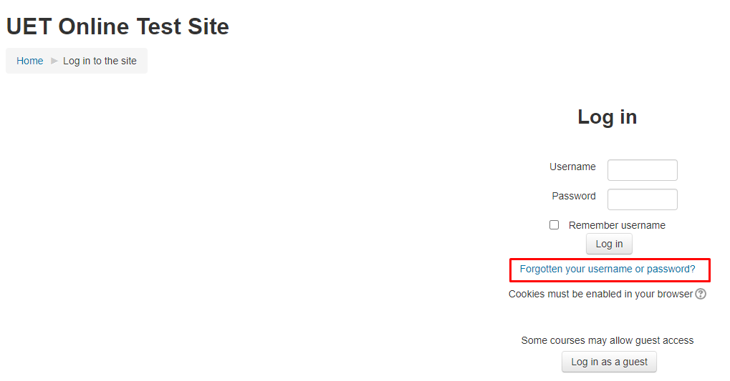

Sau đó điền tài khoản hoặc email tương ứng với tài khoản vào, hệ thống sẽ gửi link reset lại mật khẩu

Chú ý: Các bạn chỉ cần điền một trong hai thông tin tài khoản (username / userid) hoặc email và bấm button tương ứng

+ Chức năng này hoạt động không ổn định vì được dùng tài khoản gmail miễn phí để gửi và gmail thi thoảng lại kiểm tra tính năng bảo mật nên sẽ không cho phép đăng nhập.

